DAFTAR PUSTAKA

Aeni, Nurul. 2021. Pandemi COVID-19: Dampak Kesehatan, Ekonomi, dan Sosial (COVID-19 Pandemi: The Health, Economic, and Social Effects). Jurnal Litbang: Media Informasi Penelitian, Pengembangan dan IPTEK, Vol. 17 No. 1, Hal 17-34.
Badan Pusat Statistik. 2018. Kota Tegal Dalam Angka. Badan Pusat Statistik Kota Tegal.
Coibion, O., Gorodnichenko, Y., & Weber, M. (2020). Labor Markets During the COVID19 Crisis: A Preliminary View. In NBER Working Paper 27017 (No. 27017; April). https://doi.org/10.2139/ssrn.3574736.Lilis, S. (2015). Zoologi Vertebrata. Bandung: Tim Penyusun Bio Edu.
Haryanto, 2011, Sosiologi Ekonomi, Yogyakarta: Ar-ruz Media
Hanoatubun, S. 2020. Dampak Covid-19 terhadap Prekonomian Indonesia. EduPsyCouns: Journal of Education, Psychology and Counseling, 2(1), 146-153.
Hasanah, Mauidotul. (2020). Dampak Positif dan Negatif dari Covid-19.
Mardhatillah, Nining Huzaini. (2020, Mei 18). Dampak Covid-19 Bagi Sektor Perekonomian di Indonesia Serta Kebijakan Pemerintah untuk Meningkatkan Stabilitas Ekonomi Nasional. Retrieved from LAMPOST.CO: https://m.lampost.co/berita-dampak-covid-19-bagi-sektor-perekonomian-di-indonesia-serta-kebijakan-pemerintah-untuk-meningkatkan-stabilitas-ekonomi-nasional.html
Muhtarom, Herdin. 2021. Dampak Pandemi Covid-19 Dalam Kehidupan Sosial-Ekonomi Masyarakat (Studi Kasus Kehidupan Sosial-Ekonomi Masyarakat Pandeglang Banten). Humanis, Vol. 13 No. 1.
Raharjo, M. 2017. Studi Kasus dalam penelitian kualitatif: Konsep dan prosedurnya. Malang.
Sugioyono, 2013. Metode Penelitian Kuantitatif, Kualitatif, dan R&D. ISBN 9798433640. Bandung.
Sugioyono, 2019. Metode Penelitian Kuantitatif, Kualitatif, dan R&D. ISBN 9798433640. Bandung.
Suhaerah, Lilis. 2015. Zoologi Vertebrata. Bandung: Tim Penyusun Bio Edu.
UPTD TPI Pelabuhan. 2019. Laporan Tahunan. Kota Tegal
Whitehead, M., Taylor-robinson, D., & Bsrr, B. 2021. Poverty , Health , and Covid-19 Yet Again, Poor Families Will be Hardest Hit byThe Pandemi’s Long Economic Fallout. EMJ, 372 (n376). https://doi.org/10.1136/bmj.n376.Wilkipedia. (2021, Desember 29). Lelang.RetrievedfromWlkipedia.org:https://id.wiikipedia.org/wiki/Lelang.
Wijayanto, Dian. 2021. Buku Ajar Ekonomi Perikanan. Ponorogo. Uwais Inspirasi Indonesia

LAMPIRAN

Lampiran 1. Dokumentasi

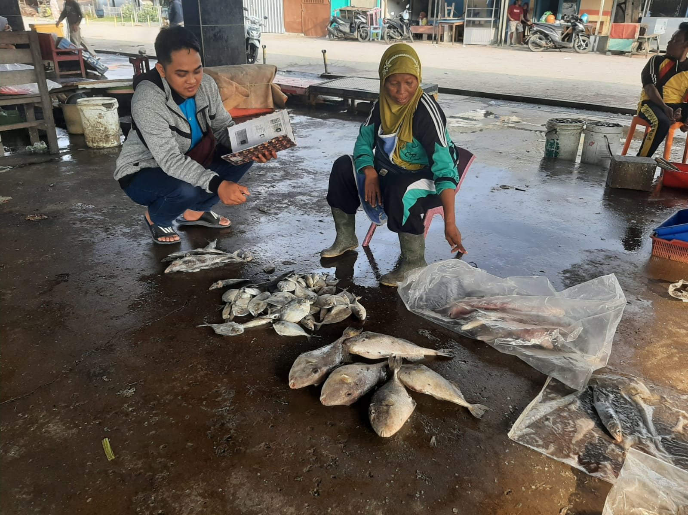

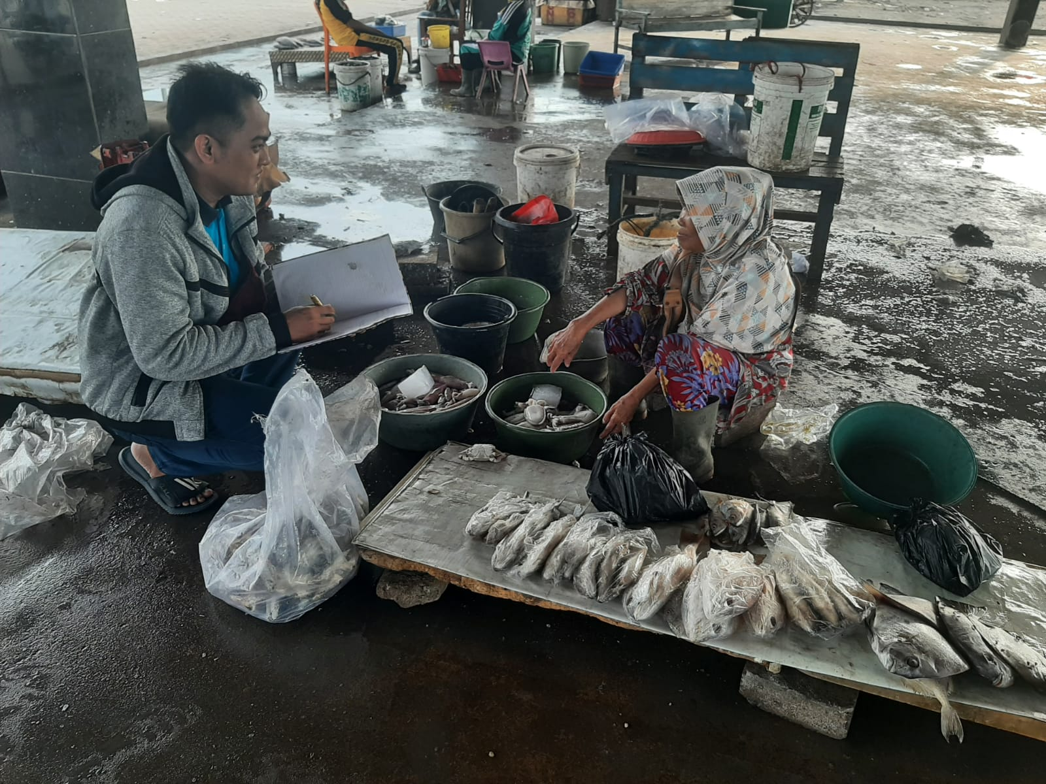

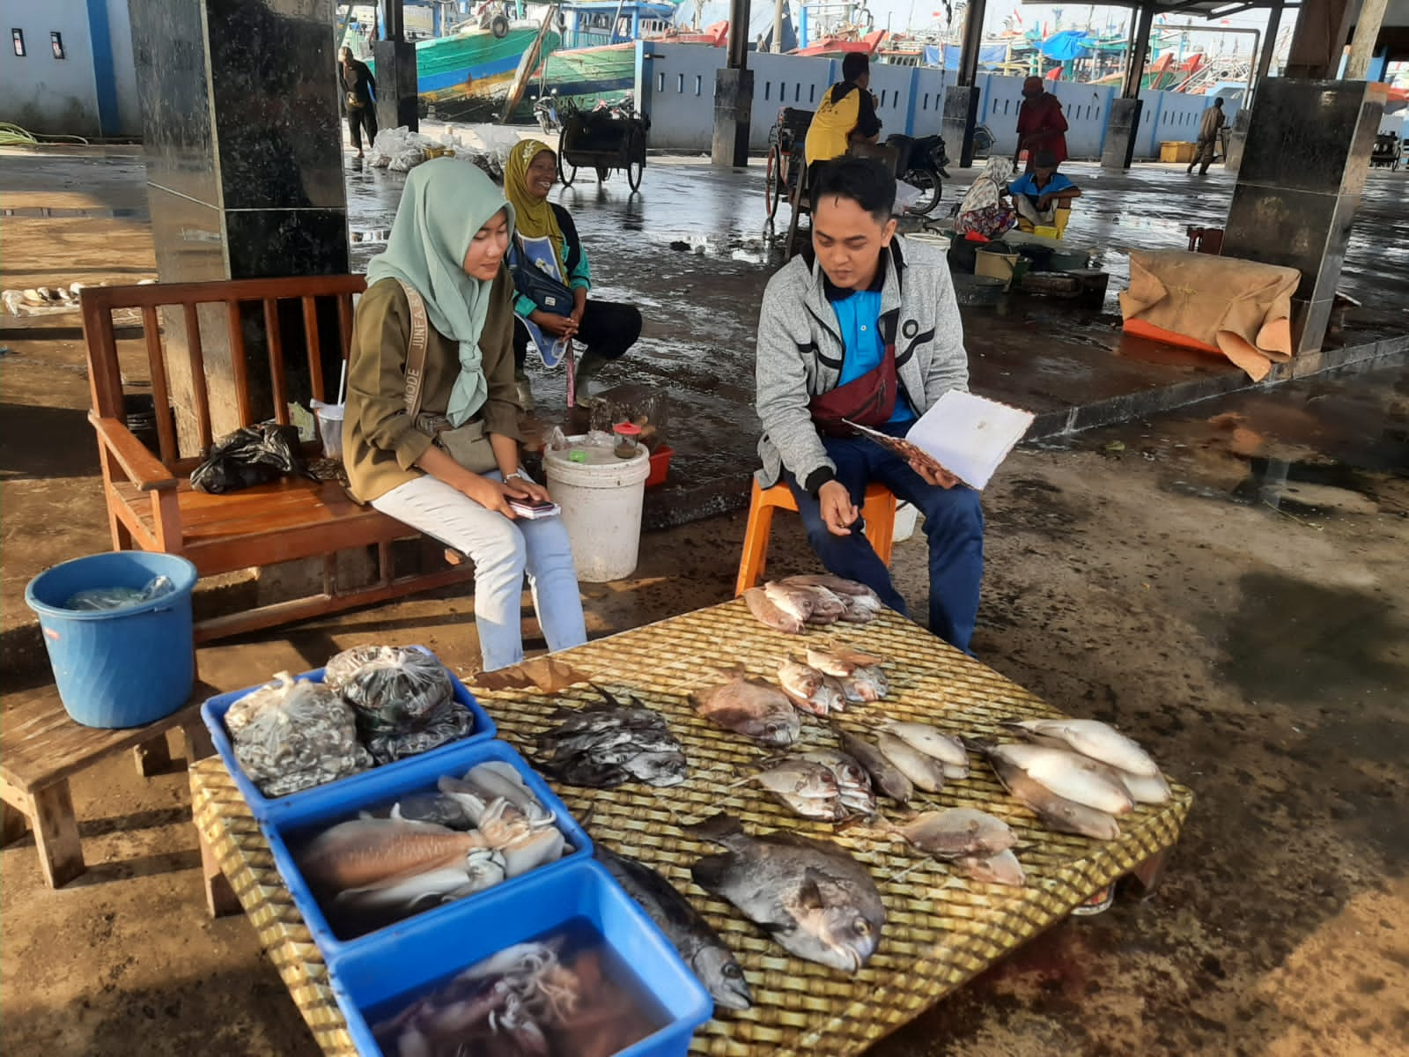

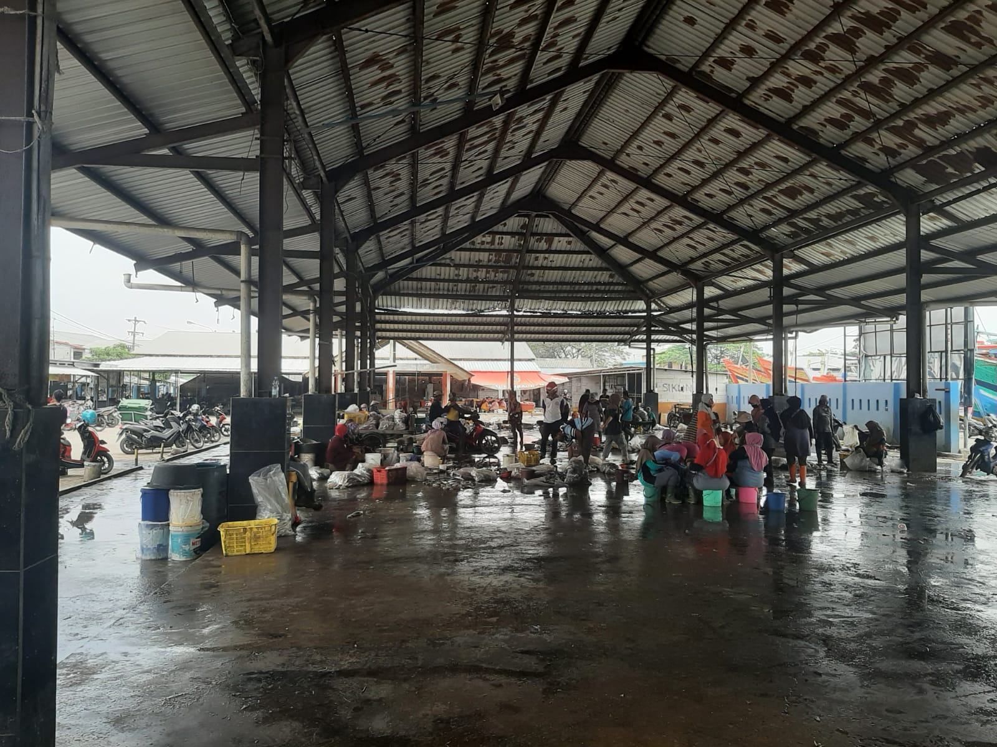

Lampiran 2. Peta lokasi penelitian
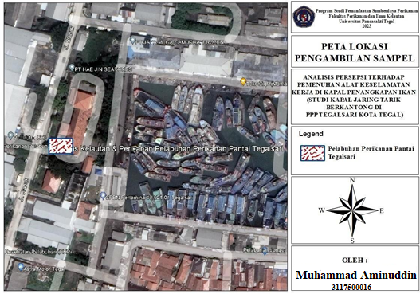
Sumber : google earth 2022
Lampiran 2. Hasil Penelitian
Data Penjualan, Harga ikan, Biaya dan Pendapatan Pedagang pedagang ikan di TPI PPP Tegalsari Kota Tegal
No | Nama | Usia | Jenis Kelamin | Penjualan ikan (Kg/hari) |  | Harga Rata-Rata Ikan |  | Harga Beli |  | Penjualan (Rp/hari) |  | Biaya |  | Pendapatan Keuntungan |  | Pedapatan Selama 1 Bulan
 |  |  |  | Sebelum | Selama | Sebelum | Selama | Sebelum | Selama | Sebelum | Selama | sebelum | selama | sebelum | selama | sebelum | selama
1 | Surinah | 33 | perempuan | 24 | 20 | 24,418 | 24,418 | 586,032 | 488,360 | 826,032 | 688,360 | 71,200 | 70,700 | 168,800 | 129,300 | 4,388,800 | 3,361,800
2 | Tarinah | 49 | perempuan | 20 | 15 | 24,418 | 24,418 | 488,360 | 366,270 | 688,360 | 516,270 | 61,100 | 60,300 | 138,900 | 89,700 | 3,611,400 | 2,332,200
3 | Waitin | 53 | laki-laki | 17 | 15 | 24,418 | 24,418 | 415,106 | 366,270 | 585,106 | 516,270 | 76,200 | 75,700 | 93,800 | 74,300 | 2,438,800 | 1,931,800
4 | Darsih | 31 | perempuan | 20 | 17 | 24,418 | 24,418 | 488,360 | 415,106 | 688,360 | 585,106 | 66,100 | 65,000 | 133,900 | 105,000 | 3,481,400 | 2,730,000
5 | Suningsih | 42 | perempuan | 22 | 19 | 24,418 | 24,418 | 537,196 | 463,942 | 757,196 | 653,942 | 66,800 | 65,300 | 153,200 | 124,700 | 3,983,200 | 3,242,200
6 | Romsiyah | 48 | perempuan | 25 | 20 | 24,418 | 24,418 | 610,450 | 488,360 | 860,450 | 688,360 | 76,200 | 75,200 | 173,800 | 124,800 | 4,518,800 | 3,244,800
7 | Dalimah | 28 | perempuan | 18 | 11 | 24,418 | 24,418 | 439,524 | 268,598 | 619,524 | 378,598 | 66,200 | 65,700 | 113,800 | 44,300 | 2,958,800 | 1,151,800
8 | Rosita | 35 | perempuan | 21 | 16 | 24,418 | 24,418 | 512,778 | 390,688 | 722,778 | 550,688 | 81,100 | 80,200 | 128,900 | 79,800 | 3,351,400 | 2,074,800
9 | Sumari | 41 | laki-laki | 19 | 15 | 24,418 | 24,418 | 463,942 | 366,270 | 653,942 | 516,270 | 71,100 | 70,700 | 118,900 | 79,300 | 3,091,400 | 2,061,800
10 | Darini | 33 | laki-laki | 21 | 17 | 24,418 | 24,418 | 512,778 | 415,106 | 722,778 | 585,106 | 71,800 | 71,200 | 138,200 | 98,800 | 3,593,200 | 2,568,800
11 | Suheti | 26 | perempuan | 19 | 13 | 24,418 | 24,418 | 463,942 | 317,434 | 653,942 | 447,434 | 71,200 | 70,700 | 118,800 | 59,300 | 3,088,800 | 1,541,800
12 | Apriliyanti | 30 | perempuan | 20 | 22 | 24,418 | 24,418 | 488,360 | 537,196 | 688,360 | 757,196 | 61,200 | 60,700 | 138,800 | 159,300 | 3,608,800 | 4,141,800
13 | Tarmini | 62 | laki-laki | 18 | 15 | 24,418 | 24,418 | 439,524 | 366,270 | 619,524 | 516,270 | 81,100 | 81,200 | 98,900 | 68,800 | 2,571,400 | 1,788,800
14 | Djaroh | 38 | laki-laki | 20 | 13 | 24,418 | 24,418 | 488,360 | 317,434 | 688,360 | 447,434 | 70,700 | 70,700 | 129,300 | 59,300 | 3,361,800 | 1,541,800
15 | Ropichoh | 28 | laki-laki | 22 | 19 | 24,418 | 24,418 | 537,196 | 463,942 | 757,196 | 653,942 | 61,600 | 61,600 | 158,400 | 128,400 | 4,118,400 | 3,338,400
16 | Sumitri | 32 | perempuan | 19 | 16 | 24,418 | 24,418 | 463,942 | 390,688 | 653,942 | 550,688 | 66,700 | 65,700 | 123,300 | 94,300 | 3,205,800 | 2,451,800
17 | Warmi | 34 | perempuan | 19 | 15 | 24,418 | 24,418 | 463,942 | 366,270 | 653,942 | 516,270 | 61,200 | 61,200 | 128,800 | 88,800 | 3,348,800 | 2,308,800
18 | Rami | 36 | perempuan | 22 | 18 | 24,418 | 24,418 | 537,196 | 439,524 | 757,196 | 619,524 | 71,600 | 70,700 | 148,400 | 109,300 | 3,858,400 | 2,841,800
19 | Sumirah | 47 | perempuan | 19 | 12 | 24,418 | 24,418 | 463,942 | 293,016 | 653,942 | 413,016 | 71,600 | 71,100 | 118,400 | 48,900 | 3,078,400 | 1,271,400
20 | Chorimah | 37 | perempuan | 22 | 19 | 24,418 | 24,418 | 537,196 | 463,942 | 757,196 | 653,942 | 86,100 | 85,700 | 133,900 | 104,300 | 3,481,400 | 2,711,800
21 | Waeni | 36 | perempuan | 12 | 17 | 24,418 | 24,418 | 293,016 | 415,106 | 413,016 | 585,106 | 66,700 | 66,200 | 53,300 | 103,800 | 1,385,800 | 2,698,800
22 | Rodiyah | 35 | perempuan | 20 | 18 | 24,418 | 24,418 | 488,360 | 439,524 | 688,360 | 619,524 | 70,200 | 70,200 | 129,800 | 109,800 | 3,374,800 | 2,854,800
23 | Hesti Komariyah | 46 | perempuan | 21 | 15 | 24,418 | 24,418 | 512,778 | 366,270 | 722,778 | 516,270 | 60,700 | 60,700 | 149,300 | 89,300 | 3,881,800 | 2,321,800
24 | Wasitoh | 30 | laki-laki | 17 | 14 | 24,418 | 24,418 | 415,106 | 341,852 | 585,106 | 481,852 | 71,200 | 70,200 | 98,800 | 69,800 | 2,568,800 | 1,814,800
25 | Syatin | 33 | laki-laki | 23 | 20 | 24,418 | 24,418 | 561,614 | 488,360 | 791,614 | 688,360 | 71,200 | 70,700 | 158,800 | 129,300 | 4,128,800 | 3,361,800
 |  | Nilai Rata2 |  | 20 | 16 | 24,418 | 24,418 | 488,360 | 401,432 | 688,360 | 565,832 | 70,032 | 69,492 | 129,968 | 94,908 | 3,379,168 | 2,467,608

Data Biaya Pedagang Ikan TPI Jongor Kota Tegal
No | Nama | Biaya T.Kerja | Sewa Tempat | K. Plastik | Air Bersih
1 | Surinah | 50.000 | 4.200 | 6.500 | 10.000
2 | Tarinah | 40.000 | 4.200 | 6.000 | 10.000
3 | Waitin | 55.000 | 4.200 | 6.000 | 10.500
4 | Darsih | 45.000 | 4.200 | 6.000 | 10.000
5 | Suningsih | 45.000 | 4.200 | 6.000 | 10.000
6 | Romsiyah | 55.000 | 4.200 | 6.000 | 10.000
7 | Dalimah | 45.000 | 4.200 | 6.000 | 11.000
8 | Rosita | 60.000 | 4.200 | 6.000 | 10.500
9 | Sumari | 50.000 | 4.200 | 6.000 | 10.900
10 | Darini | 50.000 | 4.200 | 6.500 | 10.000
11 | Suheti | 50.000 | 4.200 | 6.500 | 10.000
12 | Apriliyanti | 40.000 | 4.200 | 6.500 | 10.000
13 | Tarmini | 60.000 | 4.200 | 6.500 | 10.500
14 | Djaroh | 50.000 | 4.200 | 6.500 | 10.000
15 | Ropichoh | 40.000 | 4.200 | 6.500 | 10.900
16 | Sumitri | 45.000 | 4.200 | 6.500 | 10.000
17 | Warmi | 40.000 | 4.200 | 6.500 | 10.500
18 | Rami | 50.000 | 4.200 | 6.500 | 10.000
19 | Sumirah | 50.000 | 4.200 | 6.500 | 10.900
20 | Chorimah | 65.000 | 4.200 | 6.500 | 10.000
21 | Waeni | 45.000 | 4.200 | 6.500 | 11.000
22 | Rodiyah | 50.000 | 4.200 | 6.000 | 10.000
23 | Hesti Komariyah | 40.000 | 4.200 | 6.000 | 10.500
24 | Wasitoh | 50.000 | 4.200 | 6.000 | 10.000
25 | Syatin | 50.000 | 4.200 | 6.000 | 11.000
Nilai Rata-Rata |  | 48.800 | 4.200 | 6.260 | 10.328

Daftar harga ikan
No | Nama Ikan | Harga/kilo (Rp)
1. | Etong | 25.000 - 30.000
2. | Pihi | 30.000 - 35.000
3. | Kaci-kaci | 30.000 - 35.000
4. | Bawal | 35.000 - 40.000
5. | Kakap | 35.000 - 40.000
6. | Lencam | 30.000 - 35.000
7. | Cumi-cumi | 45.000 - 50.000
8. | Kerang ijo | 15.000 - 20.000
9. | Petek | 5.000 - 10.000

DAFTAR RIWAYAT HIDUP
Penulis dilahirkan di Kota Tegal, Provinsi Jawa Tengah pada tanggal 02 Desember 1999, putra keempat dari 4 bersaudara, pasangan Bapak Alm. Sustiono dan Ibu Ruwiyati. Pendidikan Sekolah Dasar diselesaikan di SD Negeri Kejambon 3 Kota Tegal pada tahun 2011 dan pendidikan Sekolah Menengah Pertama diselesaikan di SMP Negeri 8 Kota Tegal pada tahun 2014 dan pendidikan Sekolah Menengah Atas diselesaikan di SMA Negeri 2 Kota Tegal pada tahun 2017. Setelah lulus Sekolah Menengah Kejuruan penulis melanjutkan Pendidikan Perguruan Tinggi di Universitas Pancasakti Tegal terdaftar sebagai mahasiswa Fakultas Perikanan dan Ilmu Kelautan dengan memilih Program Studi Pemanfaatan Sumberdaya Perikanan. Penulis menyelesaikan Skripsi yang berjudul “Analisis Dampak Pandemi Covid 19 Terhadap Pendapatan Pedagang Ikan di TPI PPP Tegalsari Kota Tegal.” Sehingga sang penulis mampu lulus dan meraih gelar S1.

